８月２日海の日記念つながろう海と笑顔のフェスタinボートレースからつを開催しました。
未来の子どもたちに海という財産を残すために、市民全体に唐津のきれいな海やおいしい海産物をＰＲし、海の大切さ・素晴らしさを啓発しました。
なかでも、吉野シェフの料理と海の生き物タッチプールが人気でした。好天にも恵まれ２，３００名の来場がありました。

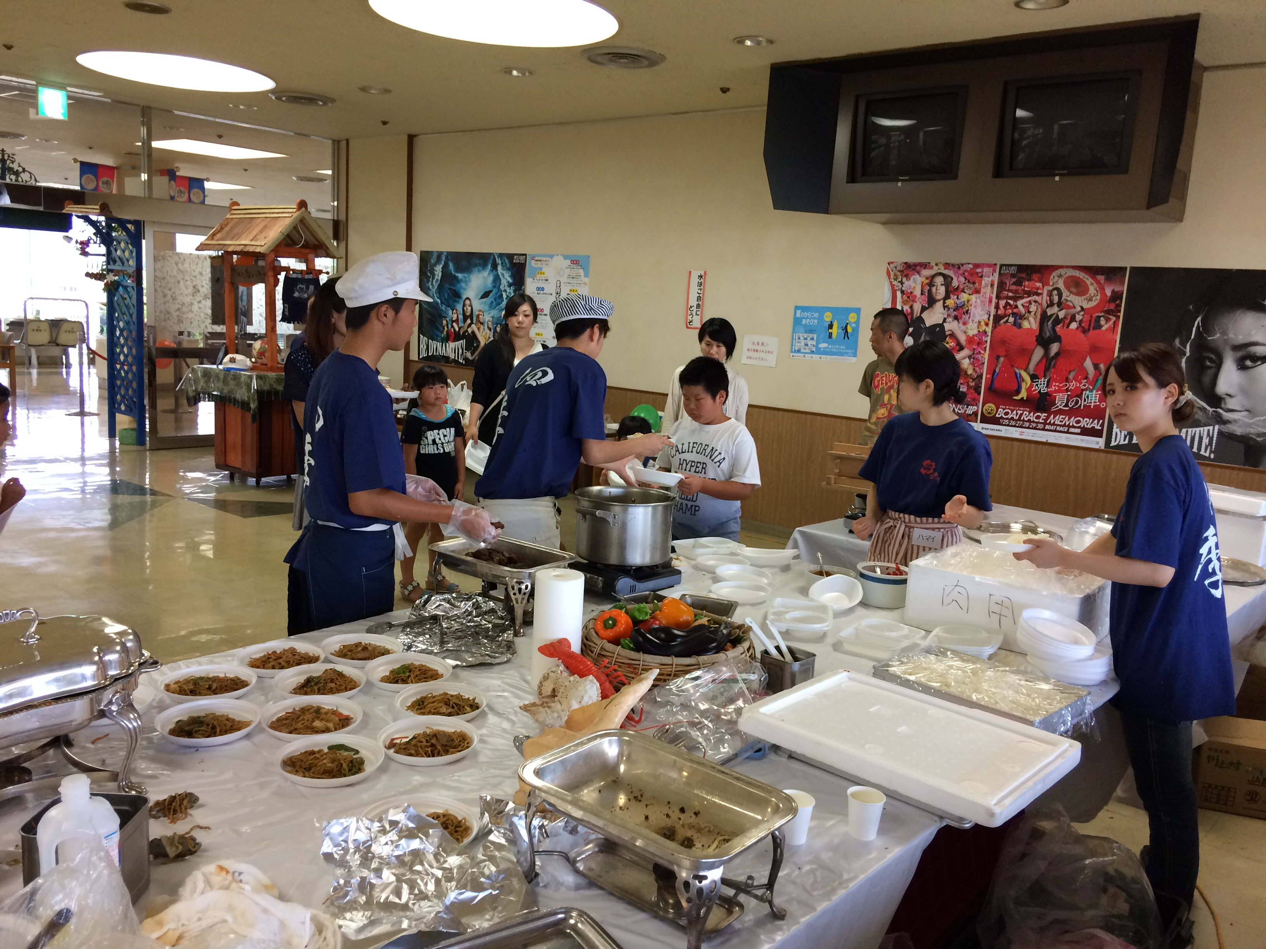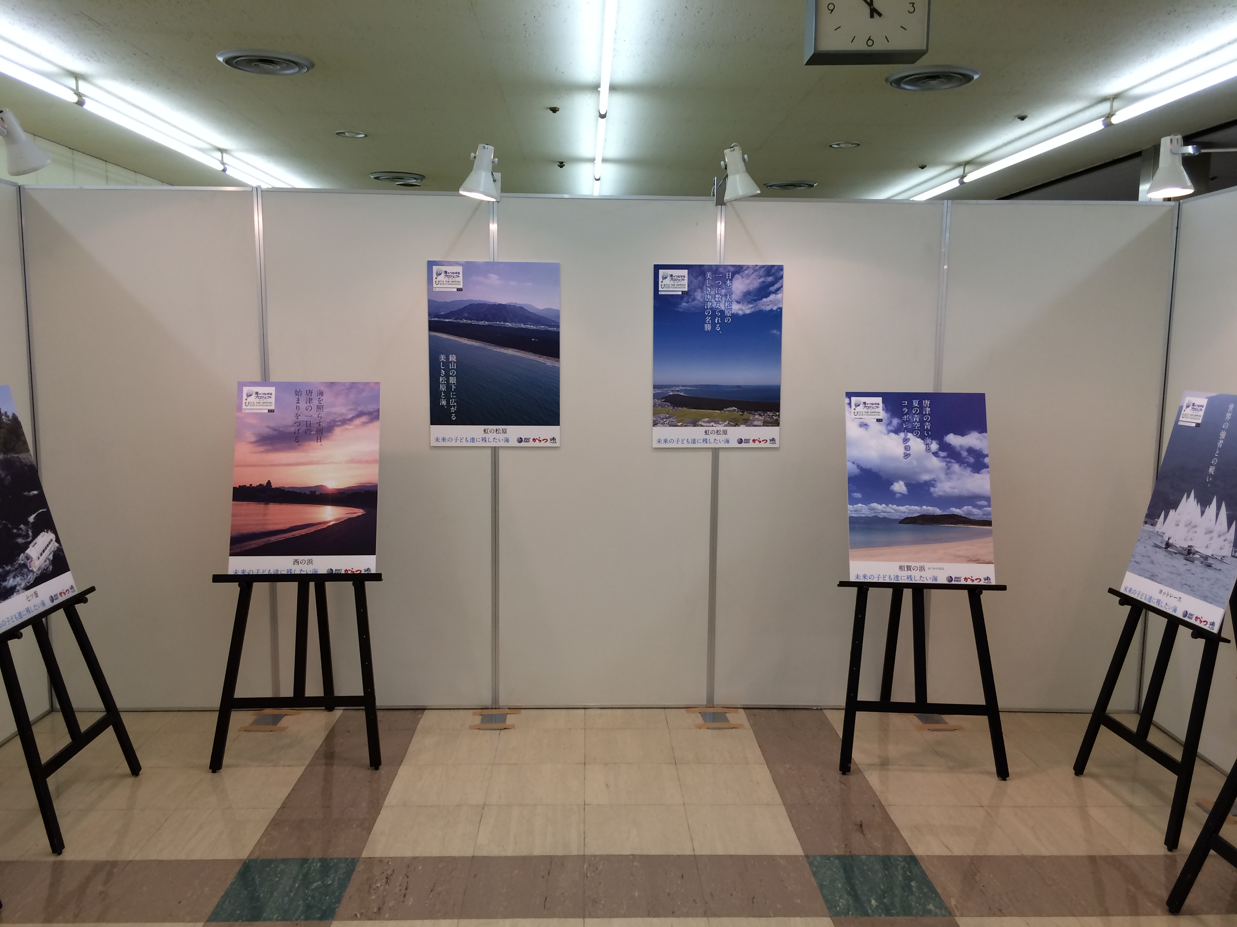
吉野シェフフードコーナー 唐津の海パネル展

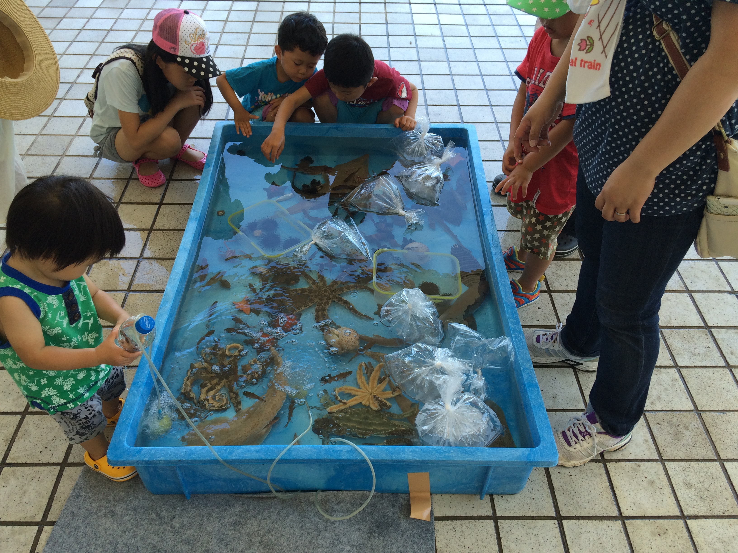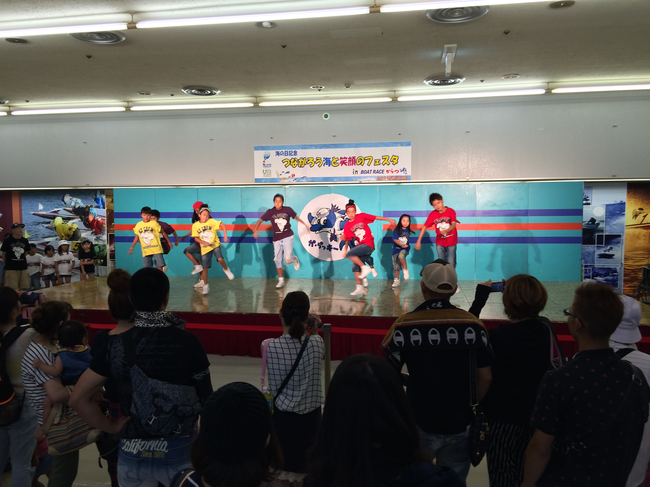
タッチプール キッズダンス

海水の温度上昇のため、氷等で対応したが真夏の気温には勝てず苦慮しました。涼しい時期に行えば、多くの色んな生き物も活かせるし長持ちできるので、涼しい時期に開催したい。

